«Жолдыбай негізгі мектебі» КММ

Қызықты

математика апталығы

5-9-сыныптар

Шешуі: х/2+х/4+х/7 х  
14х+7х+4х+84 28х  
3х84  
Х 28

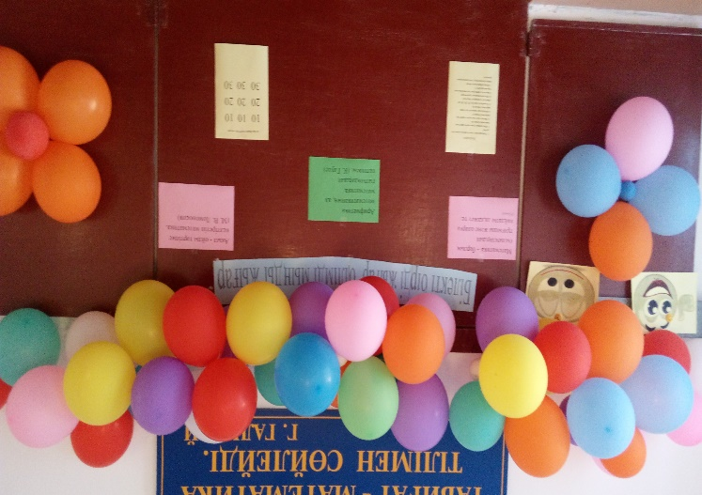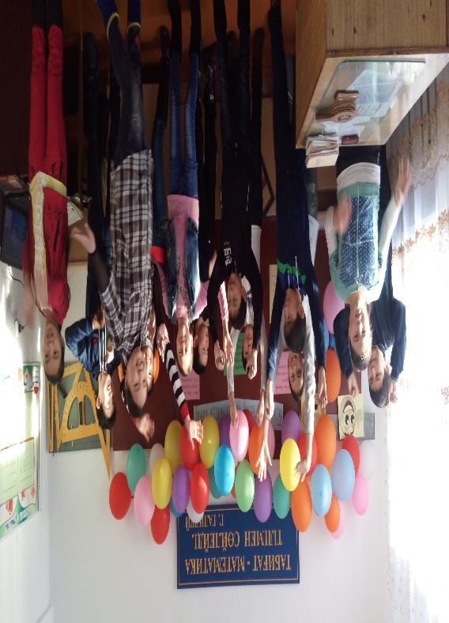

Апталықтың ашылуы

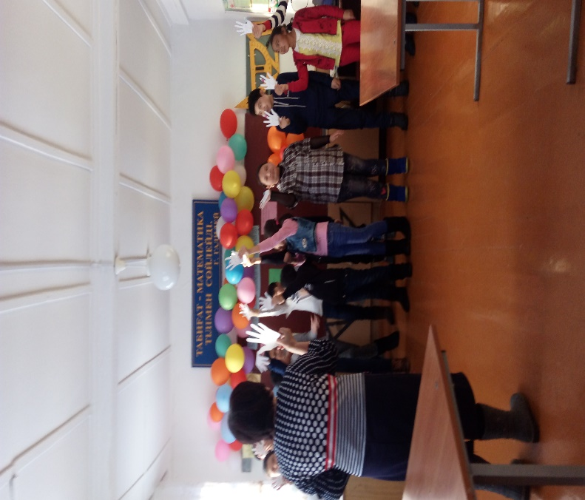

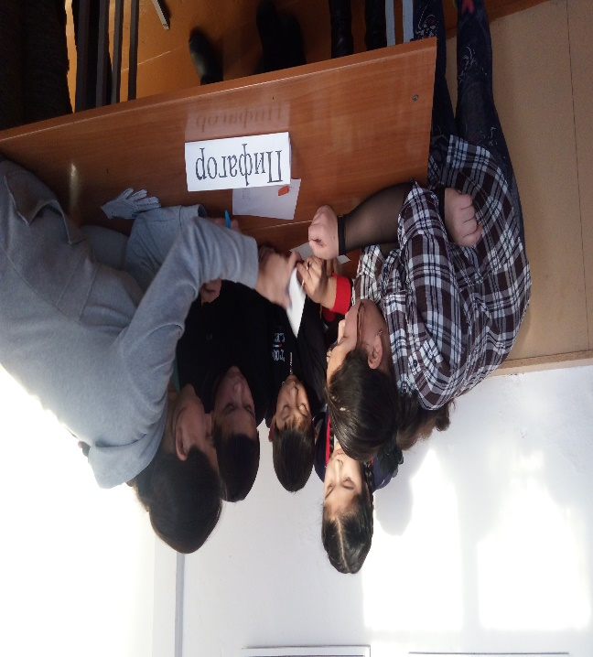 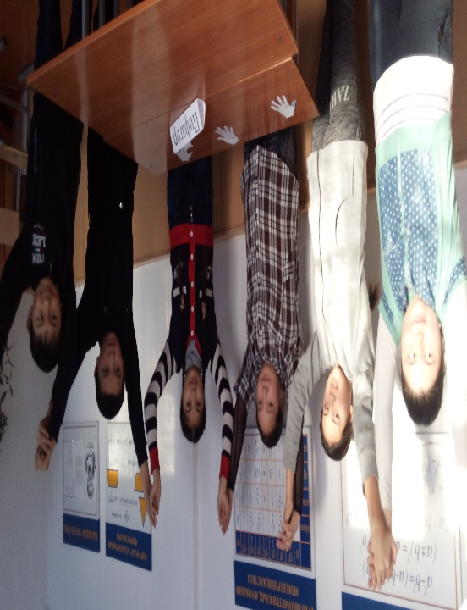Зияткерлік ойын

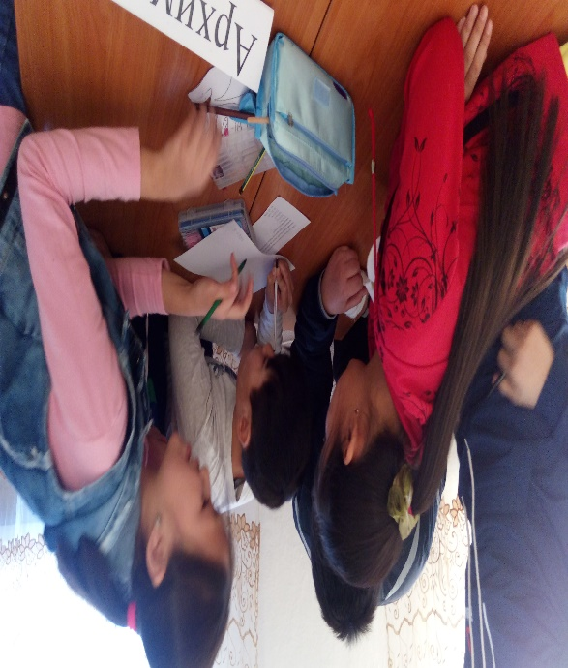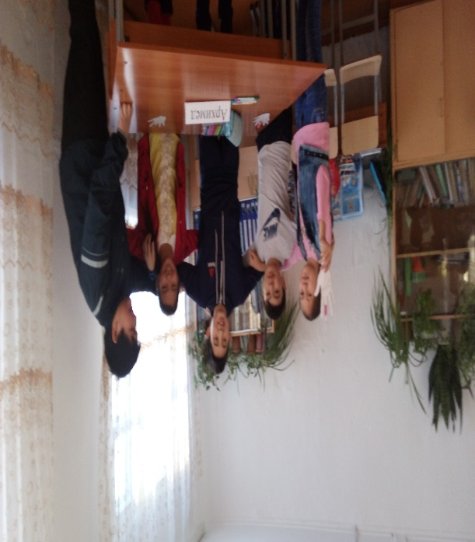

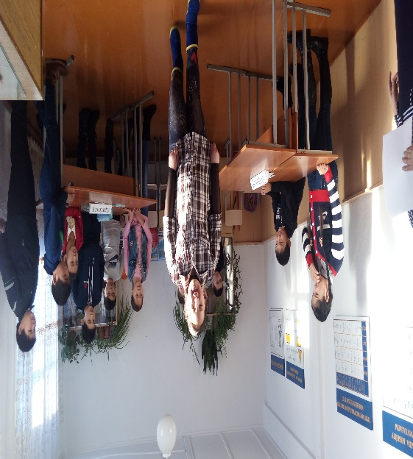 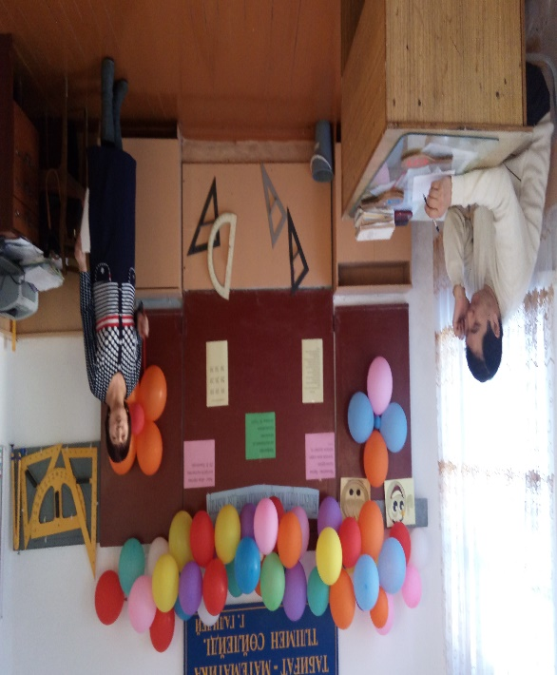

Шеберлікпен білімді,  
Сараптап сіздер көріңіздер.  
Әділқазы алқасы  
Әділ баға беріңіздер.

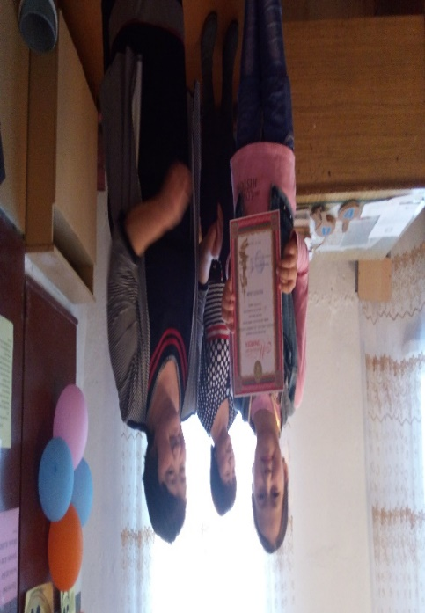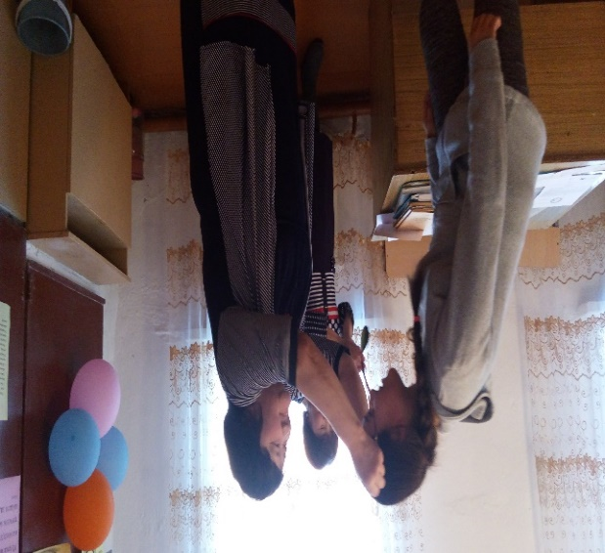

Жеңген топты марапаттау

.

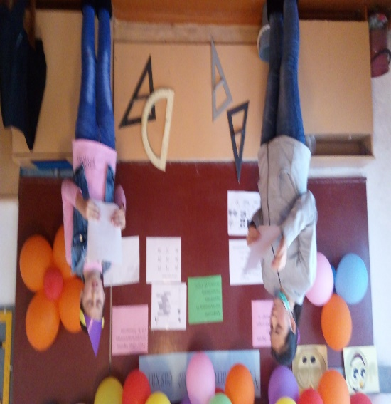

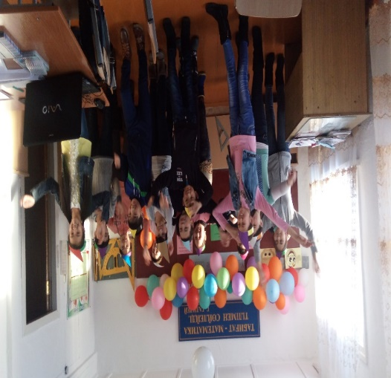

Мықты болсаң жеңіп көр!  
Бүгінгі күн сайыста  
Сен ешкімнен қалыспа  
Біліміңді көрсетер  
Сұрақтарға жауап бер!

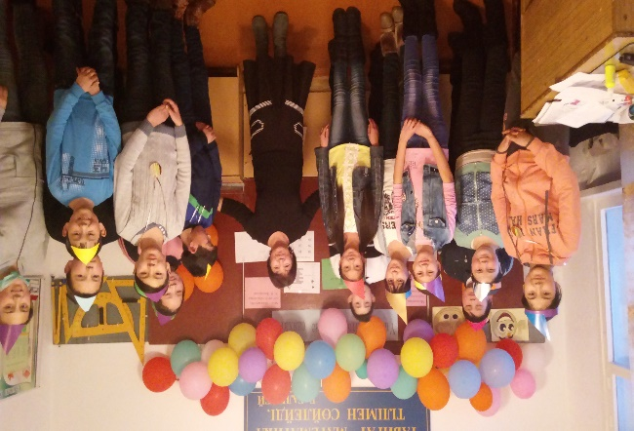

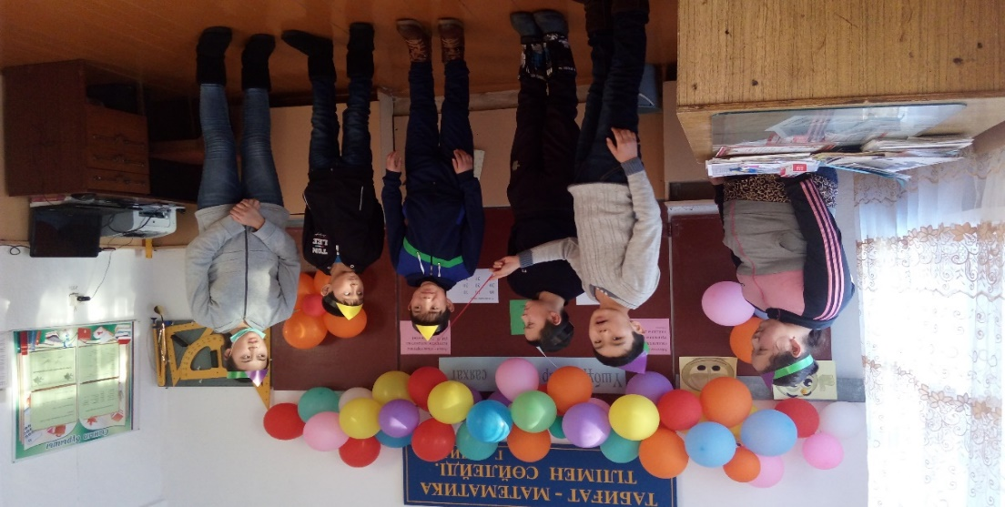

Уа, жарандар, жарандар!  
Зейін қойып бізді біраз тыңдаңдар  
Ғылымдардың ғылымы  
Математика жайында  
Сайысымызды бастаймыз.  
Математика ермек емес балалық,  
Математика – көрегендік даналық.  
Математика құрметтеуге лайық  
Кел достарым, мұны жақсы ұғайық!

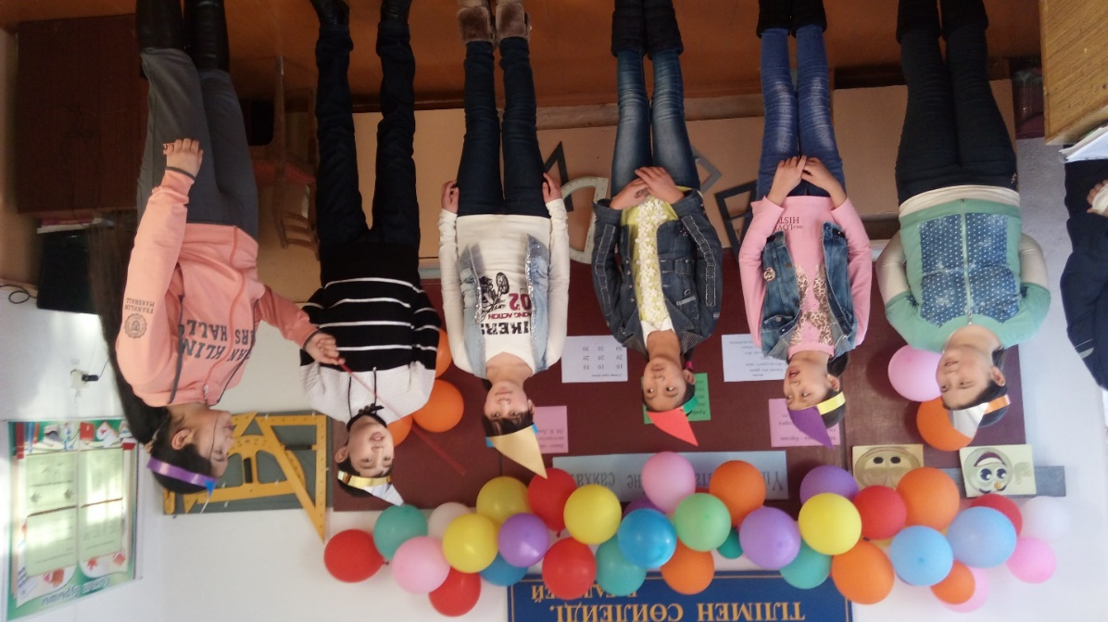

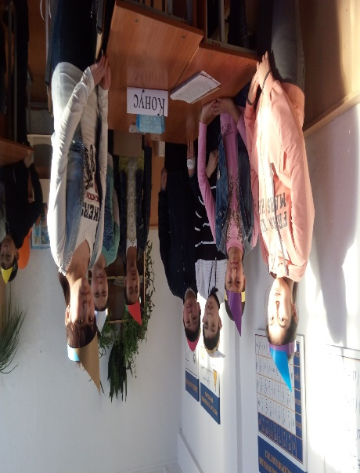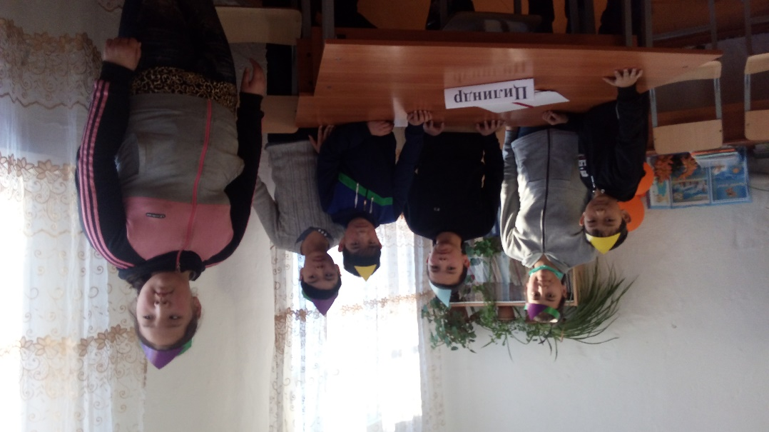

«Кім жылдам?»

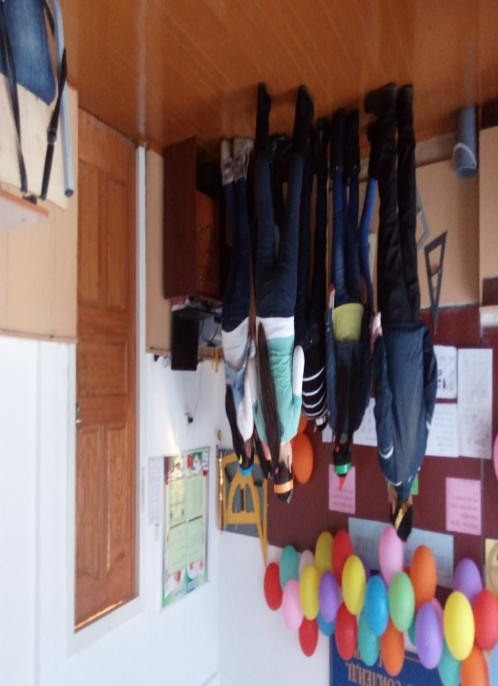

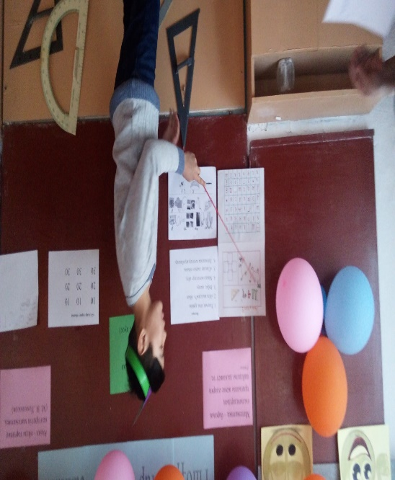

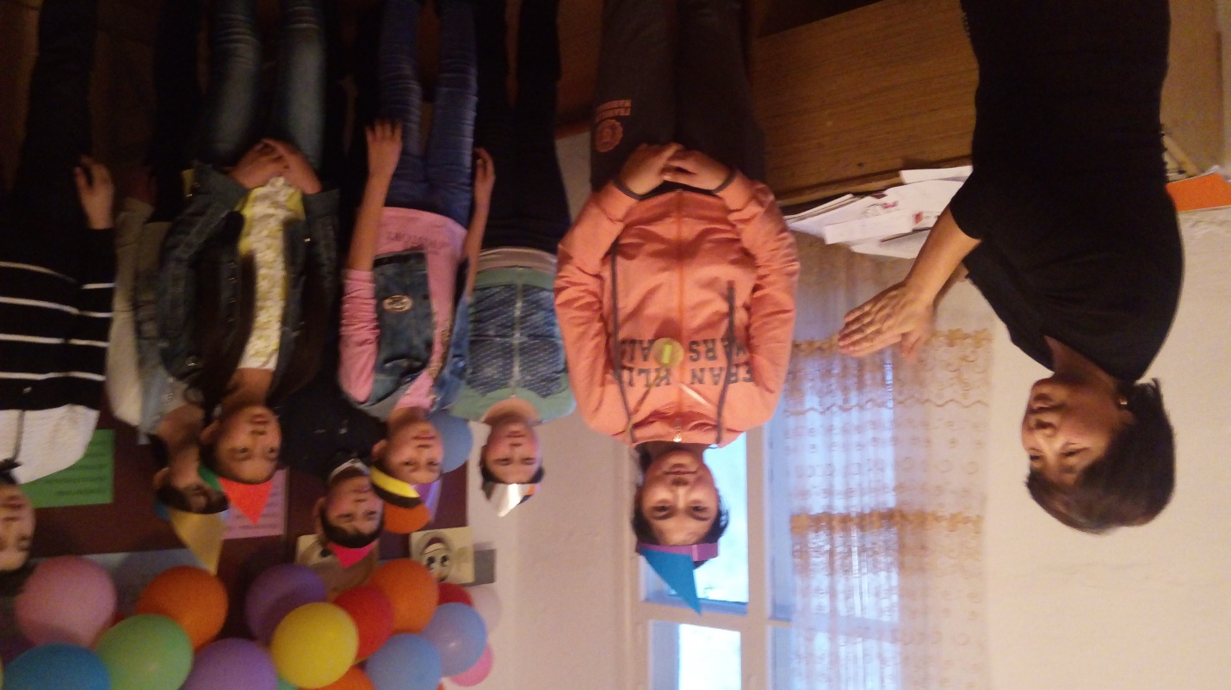

Білім деген биік шың,  
Бақытқа сені жеткізер.  
Білім деген ақылшың,  
Қиындықтан өткізер!

